VÁROSI JUBILEUM
2001 - 2011

KARÁCSONYI KONCERT
TÖKÖL VÁROSSÁ VÁLÁSÁNAK
10. ÉVFORDULÓJA ALKALMÁBÓL

a Római Katolikus Templomban
2011. december 10- én
18 órai szentmisét követően

AZ Accordi Musicali
barokk együttes tagjai
VONNÁK KINGA - furulya, orgona, csembaló,
RÖNKÖS ILDIKÓ - cselló,
N.KOVÁCS MARIANN - hegedű, művészeti vezető, és
KÁROLY EDIT – szoprán előadásában:

A. Vivaldi: Tél
F. Manfredini: Karácsonyi concerto grosso
Mennyből alászállott (népdal)
Johann Eccard: Mennyből jövök
Esterházy Pál: Harmonia caelestis- három karácsonyi kantáta:
Iesu, dulcedo
Iesu parve
Cuando cor nostrum visitas
J. S. Bach: A- moll Hegedűverseny II. tétel
J. S. Bach: Suite No. 2- Bourrée I.,II., Polonaise, Menuet, Badinerie

A koncert támogatója:
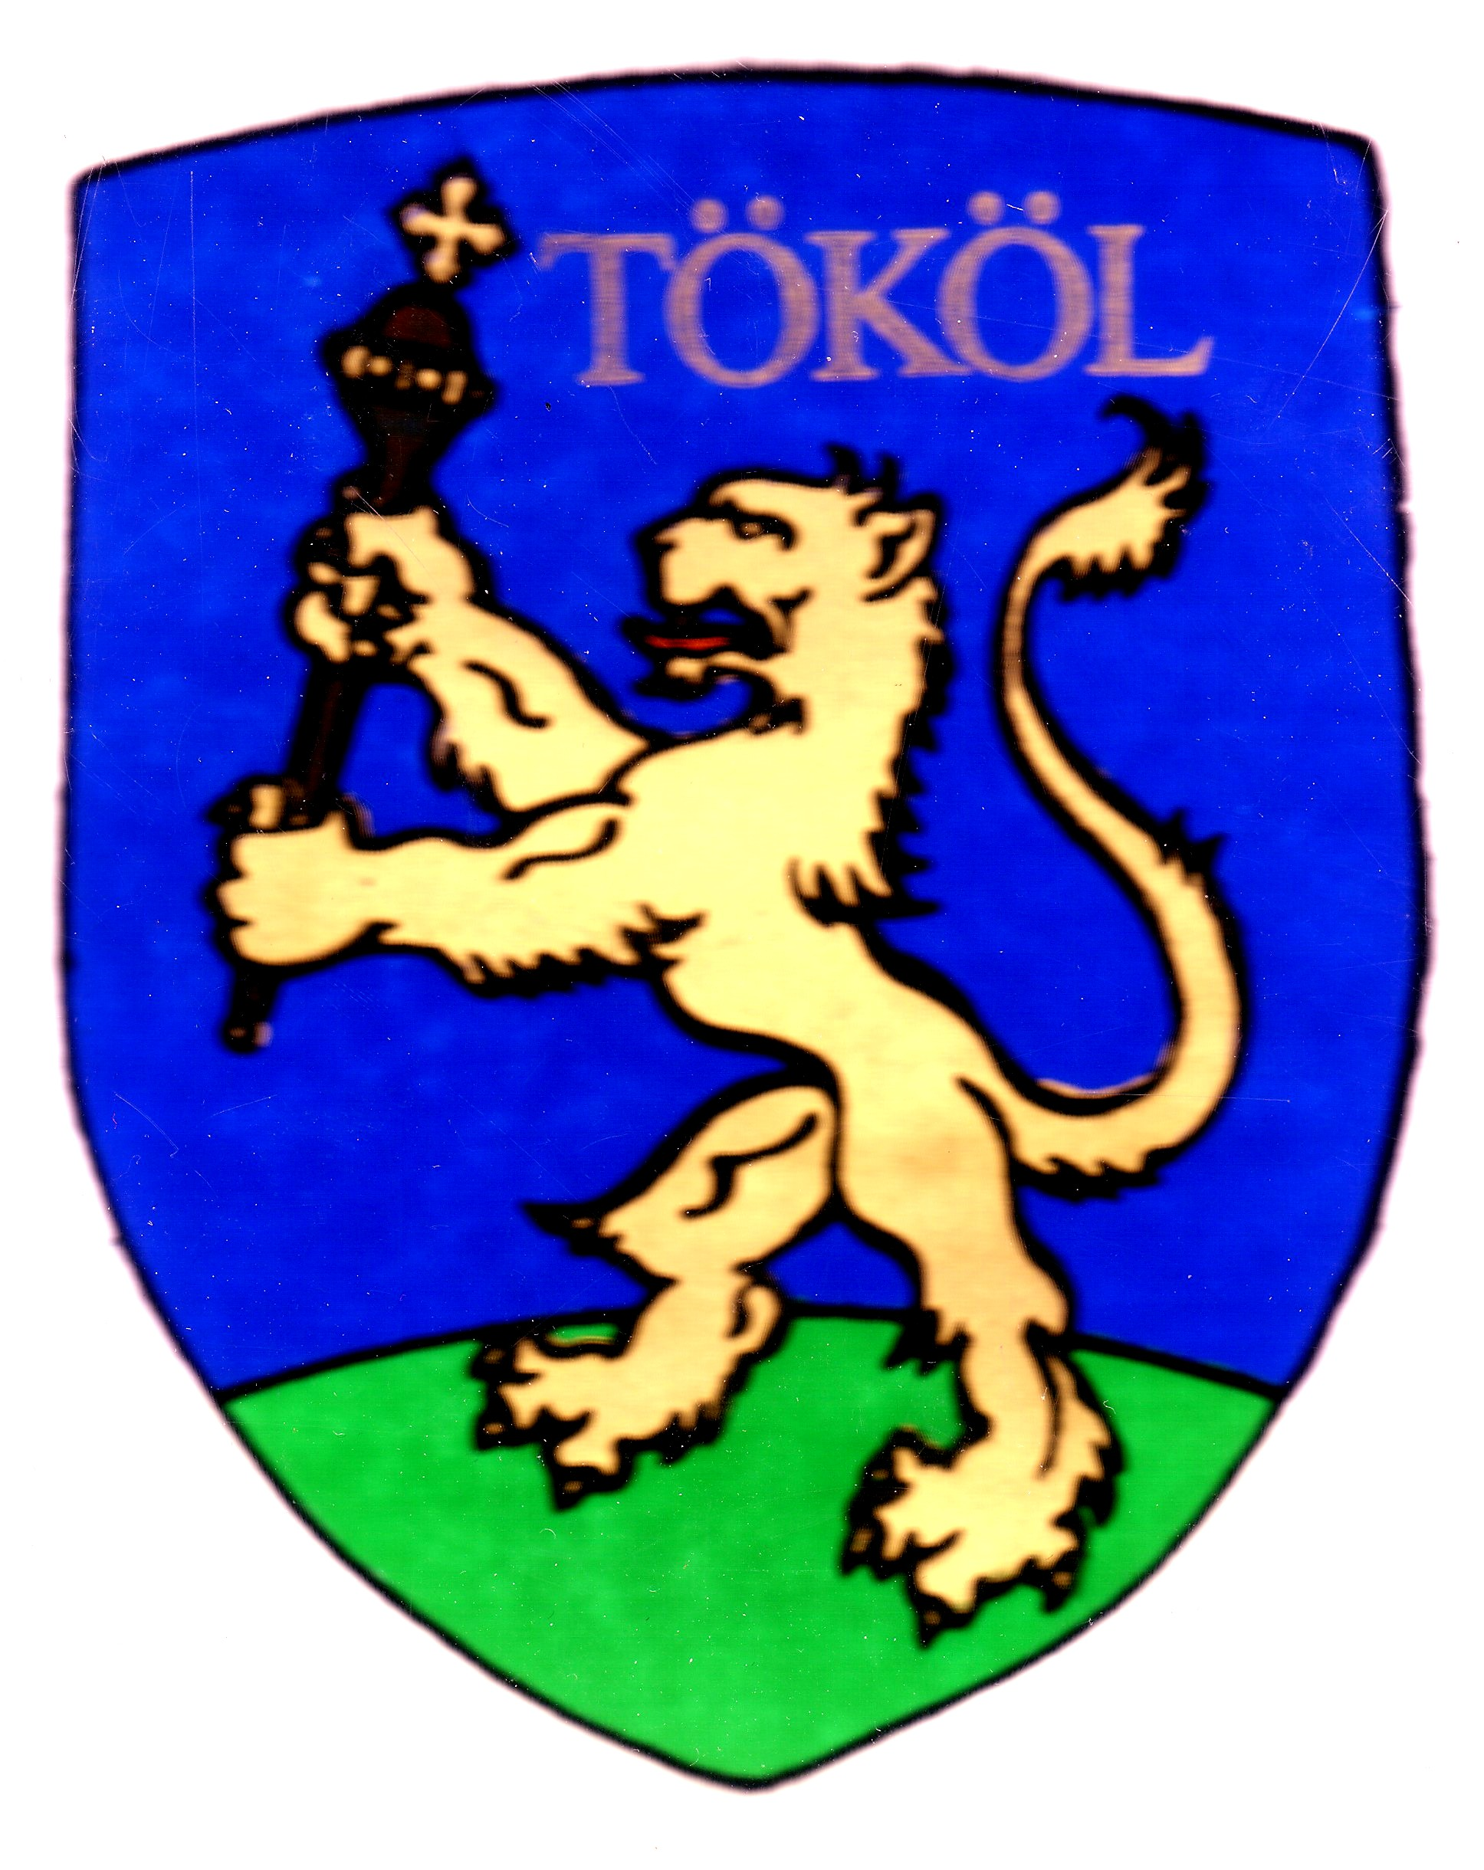
TÖKÖL VÁROS ÖNKORMÁNYZATA

